Разработка системы анализа производственных заявок и прогнозирования трудоёмкости их выполнения с использованием NLP
А.А. Демин, А.Н. Подобрий
Введение
В условиях современного промышленного сектора, характеризующегося усложнением технологических процессов и ростом объёмов производства, эффективное управление производственными заявками (далее - ПЗ) становится ключевым фактором успеха. Оптимизация этого процесса напрямую влияет на производительность, позволяет минимизировать издержки и обеспечивает высокое качество выпускаемой продукции.
Традиционный, ручной анализ больших массивов текстовых заявок сопряжён с рядом системных недостатков, которые снижают общую эффективность предприятия:
1. Ручная обработка требует значительных временных затрат, тем самым замедляет запуск производственных операций.
2. Оценка трудоёмкости работ сильно зависит от личного опыта и квалификации сотрудника, что приводит к неточным прогнозам и ошибкам в планировании.
3. Накопленные архивы текстовых описаний заявок остаются неструктурированными, не используются для анализа и не позволяют строить обоснованные прогнозы на будущее.
Для преодоления этих барьеров необходимо внедрение интеллектуальных систем автоматизации, основанных на методах обработки естественного языка (Natural Language Processing, NLP).
Применение технологий NLP позволяет перейти от ручного труда к автоматизированному интеллектуальному анализу. Данные системы способны:
- Автоматически извлекать значимые признаки и параметры из неструктурированного текста заявок,
- Выявлять скрытые закономерности в исторических данных,
- Строить достоверные и объективные прогнозы трудозатрат.
Целью работы заключается в разработке и внедрения информационной системы (ИС) на основе NLP и машинного обучения (machine learning, ML) для автоматической оценки трудоёмкости производственных заявок.
В качестве объекта исследования рассматриваются производственные IT-заявки.
Проектирование информационной системы
В соответствии с общепринятыми стандартами проектирования программных систем, прежде чем приступить к непосредственной разработке ИС, необходимо выполнить проектирование базы данных.
В качестве управления данными была взята система управления базами данных (СУБД) – PostgreSQL. На рисунке 1 представлена ERD-диаграмма базы данных разрабатываемой системы:
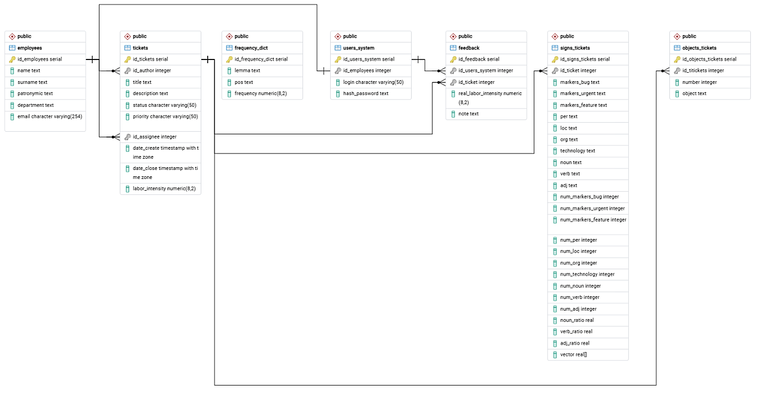
Рис. 1. ERD-диаграмма базы данных
На рисунке 2 показан бизнес-процесс обработки ПЗ с помощью нотации BPMN (Business Process Model and Notation).
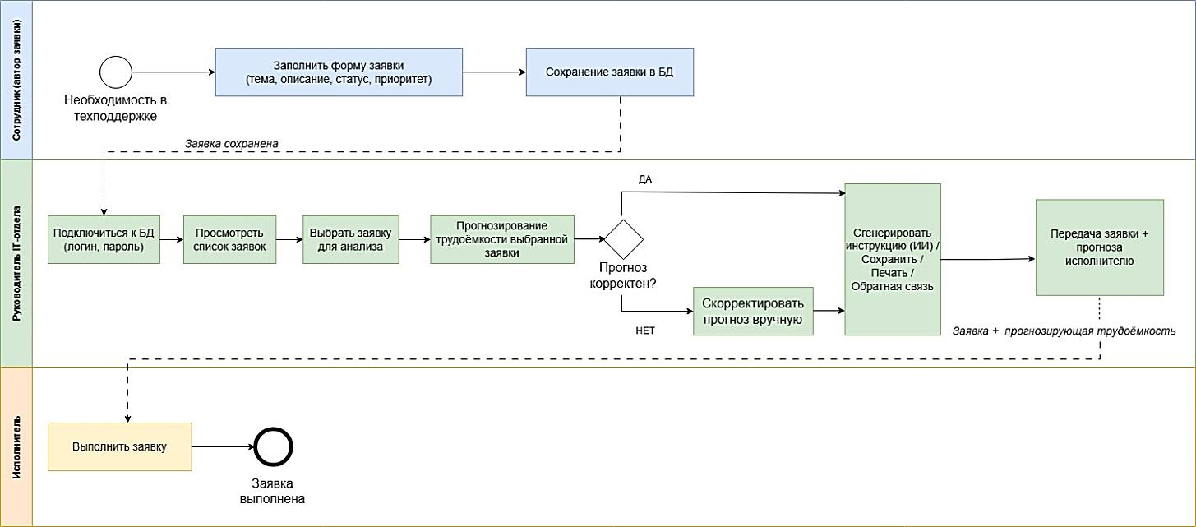
Рис. 2. Бизнес-процесс обработки ПЗ в системе по стандарту BPMN 2.0
Сотрудник создает заявку, которая автоматически сохраняется в базе данных. Руководитель определяет: если прогноз корректен, система автоматически генерирует инструкцию. Если нет — вносится ручная корректировка. Это позволяет экономить время на рутинных расчетах, сохраняя при этом точность.
Далее готовая заявка с прогнозом и инструкцией передается исполнителю. После завершения работ фиксируется результат.
В систему интегрирован контур обратной связи. После выполнения задачи руководитель вносит данные о реальной трудоёмкости. Это позволяет системе сопоставлять прогноз с фактом и самообучаться, повышая точность последующих прогнозов.
Функциональную архитектуру системы и взаимодействие ключевых участников с ней описывает диаграмма вариантов использования (Use Case diagram) представленная на рисунке 3.
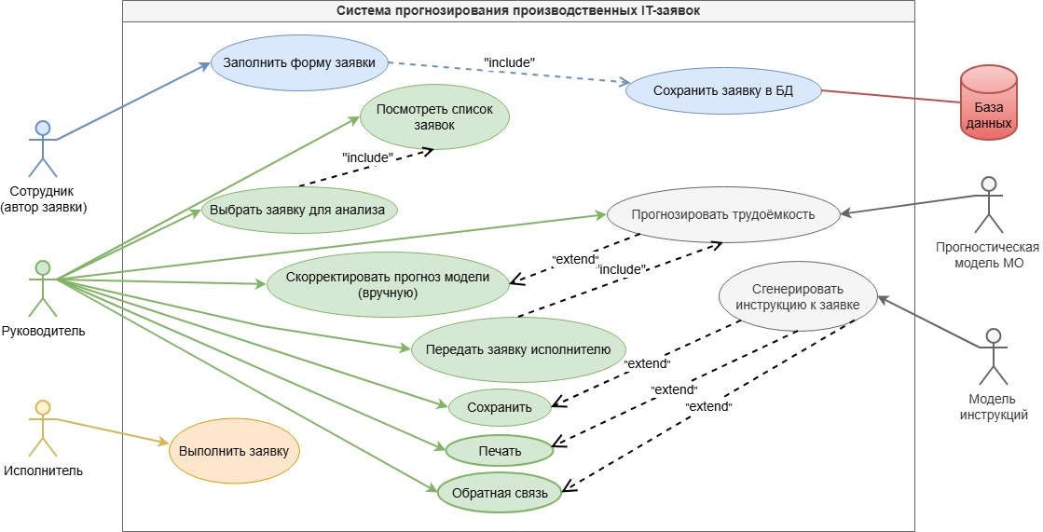
Рис. 3. Диаграмма вариантов использования (Use Case) системы
В системе выделены три основные группы пользователей: Сотрудник (автор заявки), Руководитель и Исполнитель. В качестве внешних систем также выступают внешние программные модули — модели машинного обучения, которые автоматизируют процесс прогнозирования и формирования инструкций.
Логика системы построена на использовании стандартных отношений:
- Связи «include» демонстрируют обязательные операции, такие как автоматическое сохранение данных в БД при заполнении формы.
- Связи «extend» отражают вариативность процессов — например, возможность ручной корректировки прогноза модели или опциональную генерацию инструкций.
Для отображения динамического аспекта поведения системы на рисунке 4 представлена диаграмма деятельности (Activity diagram).
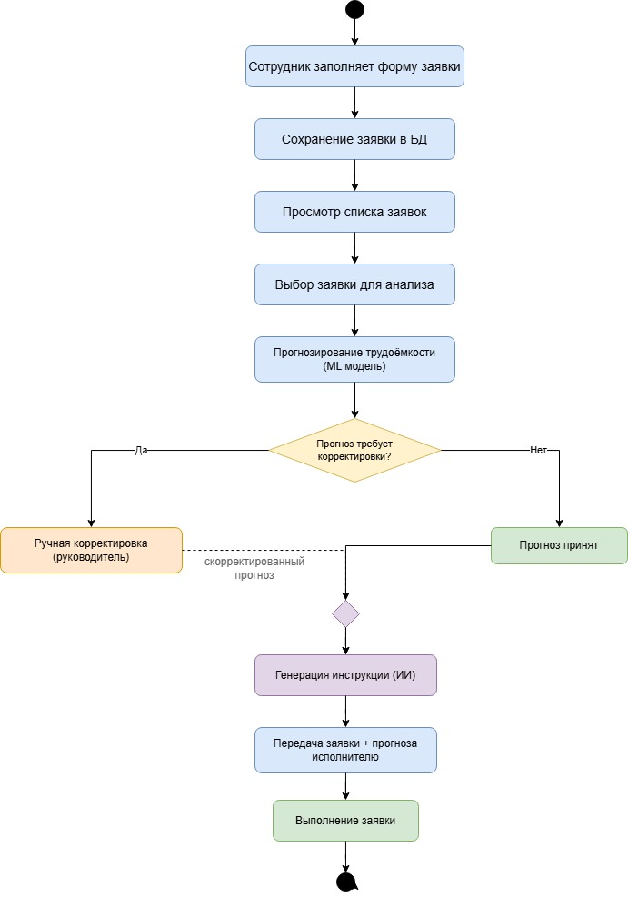
Рис. 4. Диаграмма деятельности (Activity diagram) системы
Стек технологий
Для реализации системы был выбран язык программирования Python 3.14.0. Это решение обусловлено широкой экосистемой библиотек для обработки естественного языка — Natasha, Yargy, CatBoost, — высокой скоростью разработки и простотой интеграции с базами данных.

В качестве среды разработки использовалась российская Giga IDE, включённая в реестр отечественного программного обеспечения. Это обеспечивает соответствие курсу на технологический суверенитет и позволяет работать в закрытых контурах предприятий.
Разработка велась в операционной системе Windows 10, а развёртывание системы выполняется на отечественной операционной системе Astra Linux 1.8, что гарантирует безопасность и стабильность работы в промышленной среде.
Реализация системы
На рисунке 5 указана архитектура системы. Она построена по клиент-серверной модели.
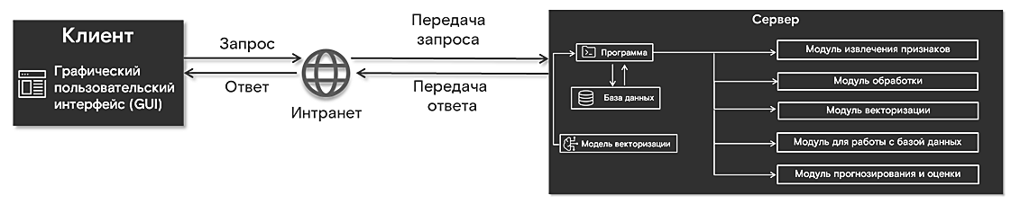
Рис. 5. Архитектура системы анализа и прогнозирования трудоёмкости ПЗ
Клиентская часть представляет собой графический пользовательский интерфейс, через который пользователь взаимодействует с системой. Пользователь формирует запрос, который по интранет-сети передаётся на сервер.
На рисунке 6 представлен графический интерфейс системы, разделённый на 4 зоны:
1. Подключение к базе данных: пользователю необходимо ввести хост, порт, имя базы и учётные данные иначе система не будет работать.
2. Блок управления:
- Генерация инструкции.
- Сохранение результатов в формате txt, doc, odt (рисунок 7).
- Печать результатов: пользователь может выбрать один из доступных принтеров / устройств вывода, просмотреть состояние выбранного устройства, перейти к расширенным настройкам устройства через кнопку «Настройка», установить число копий. (рисунок 8).
- Обратная связь: пользователь системы может написать свои предложения по улучшению результатов прогнозирования и отправить их в базу данных системы (рисунок 9).
3. Кликабельный список заявок из базы данных.
4. Результаты анализа и прогнозирования выбранной заявки из списка.
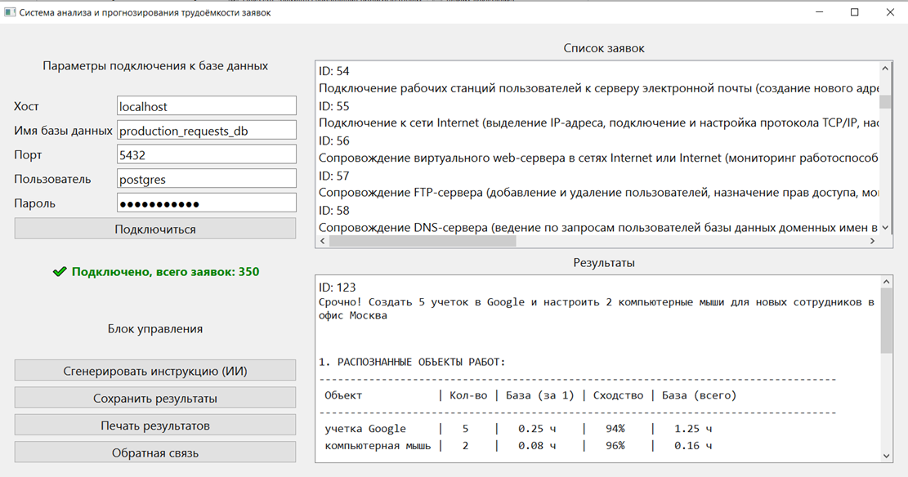
Рис. 6. Графический пользовательский интерфейс системы
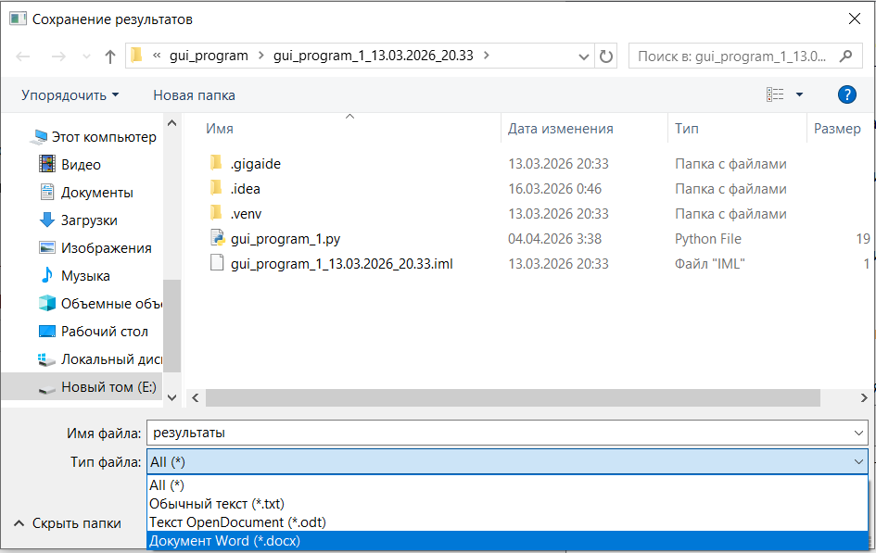
Рис 7. Сохранение результатов системы
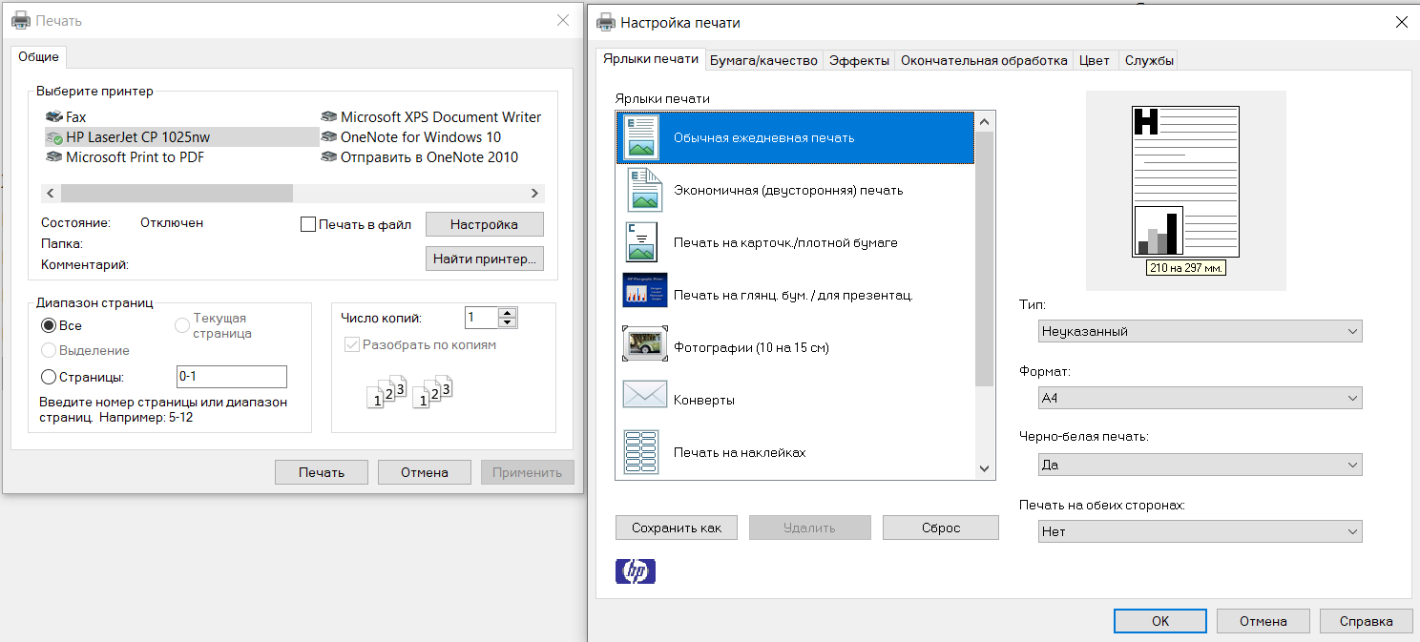
Рис. 8. Печать результатов системы
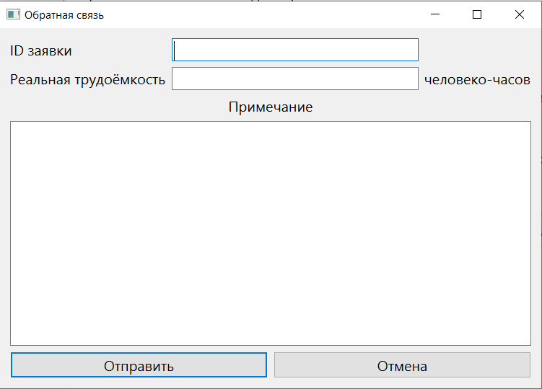
Рис. 9. Обратная связь
Серверная часть включает 3 компонента:
1. Программный модуль, реализующий основную логику обработки.
2. Модель векторизации, отвечающую за преобразование текстов в векторное представление (эмбеддинг).
3. База данных.
Обмен данными между клиентом и сервером осуществляется по интранет-сети, что гарантирует защиту корпоративных данных.
Рассмотрим подробнее программный модуль, который состоит из подмодулей:
1. Модуль извлечения признаков:
1.1. Подмодуль извлечения именованных сущностей (NER):
Данный подмодуль предназначен для выделения и классификации именованных сущностей 3-х основных типов:
1. Персоны – идентификация фамилий, имён и отчеств сотрудников, руководителей, исполнителей. Позволяет определить, какие лица упоминаются в тексте в контексте выполняемых работ. Например: Иванов Иван Иванович.
2. Локации – выделение географических названий, адресов, мест выполнения работ. Используется для привязки задач к конкретным отделам. Например: ПДО (Планово-диспетчерский отдел).
3. Организации – распознавание названий компаний, а также программных продуктов и автоматизированных систем. Например: 1C, Astra Linux.
1.2. Подмодуль извлечения частей речи:
Из всего множества частей речи выделяются четыре ключевые категории в соответствии с их семантической ролью, таблица 1.
Таблица 1. Необходимые части речи
Часть речи | Роль в анализе | Пример извлечённых данных
Существительные | Обозначают объекты работы (документы, данные, модули, оборудование) | «отчёт», «сервер», «база данных»
Глаголы | Определяют тип операции (действие над объектом) | «разработать», «проверить», «согласовать»
Прилагательные | Характеризуют свойства объектов | «критичный», «автоматизированный», «дублирующий»
Числительные | Указывают на количественные параметры | «3», «15»
2. Модуль обработки:
Основная функция модуля — это удаление шума из текста заявки.
Шум — слова, не несущие технической информации и снижающие качество прогноза. К ним относятся: приветствия; предлоги и союзы; глаголы-паразиты; оценочные прилагательные.
Для фильтрации используется частотный словарь Национального корпуса русского языка (НКРЯ). Слова с высокой частотой употребления удаляются. Слова сложности такие как «срочно» или «удалённо», не удаляются, а извлекаются отдельно, так как они влияют на расчёт итоговых коэффициентов трудоёмкости.
Выбраны следующие методы обработки: POS-фильтрация, частотный фильтр НКРЯ.
3. Модуль векторизации:
Модуль векторизации выполняет преобразование предобработанного текста в числовые векторы фиксированной размерности (эмбеддинги), которые в дальнейшем используются модулем прогнозирования.
В ходе экспериментального сравнения было протестировано 5 моделей векторизации на основе архитектуры BERT, адаптированных для русского языка. Сравнительный анализ моделей приведены в таблице 2.
Таблица 2. Сравнение моделей векторизации, основанные на архитектуре BERT
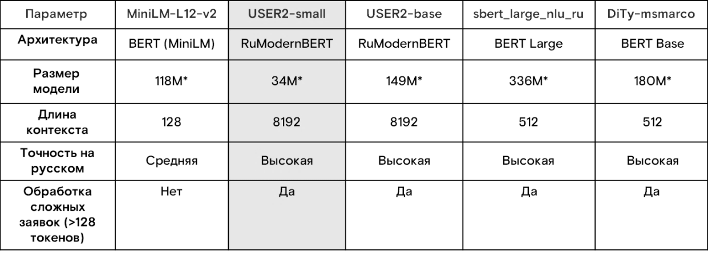
Выбрана модель USER2-small как оптимальный по сочетанию точности, производительности и возможности обрабатывать длинные тексты. Длина контекста до 8192 токенов.
4. Модуль для работы с базой данных (ERD-диаграмма базы данных представлена на рисунке 1).
5. Модуль прогнозирования и оценки:
Выбор модели прогнозирования осуществлялся на основе анализа теоретических сведений, опубликованных результатов сравнения и практических рекомендаций из открытых источников.
На основании проведённого анализа была выбрана модель CatBoost. Сравнительная характеристика рассмотренных подходов приведена в таблице 3.
Таблица 3. Сравнительная характеристика моделей/методов
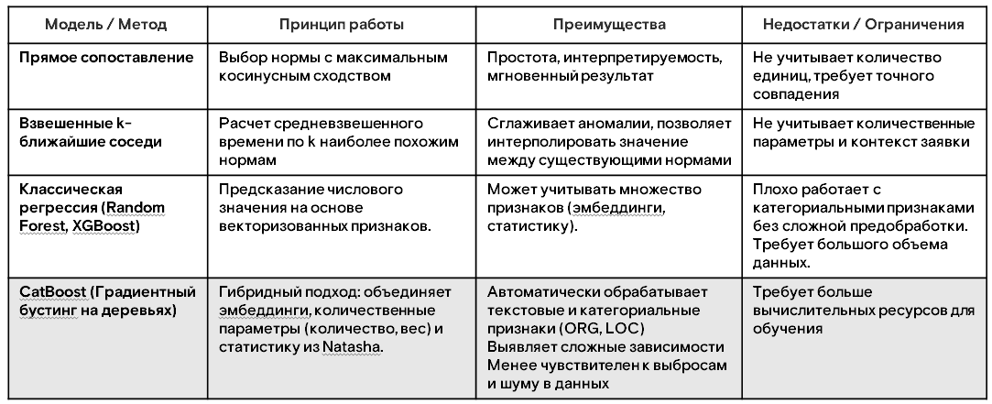
Заключение
В рамках данной работы были разработаны архитектура и прототип си-стемы автоматического анализа IT-заявок на основе NLP и машинного обу-чения. В основе системы лежат: NLP-инструменты (Natasha, Yargy) для из-влечения признаков, модель USER2-small для векторизации текста, CatBoost для прогнозирования трудоёмкости.
Использование данных технологий позволяет повысить точность прогнозирования, сократить время обработки заявок и минимизировать влияние человеческого фактора.
Список литературы
- Обработка естественного языка [Электронный ресурс]. Режим доступа: https://nuancesprog.ru/p/11742/
- Обработка естественного языка — Викиконспекты. [Электронный ресурс]. Режим доступа: https://neerc.ifmo.ru/wiki/index.php?title=Обработка_естественного_языка
- Метод измерения семантического сходства текстовых документов. [Электронный ресурс]. Режим доступа: https://cyberleninka.ru/article/n/metod-izmereniya-semanticheskogo-shodstva-tekstovyh-dokumentov/viewer
- Хорошилов А.А., Кан А.В., Евдокимова Е.А., Пицхелаури С.Г. Установление сходства текстовых документов Моделирование и анализ данных. [Электронный ресурс]. Режим доступа: https://psyjournals.ru/journals/mda/archive/2023_n4/mda_2023_n4_Khoroshilov_et_al.pdf
- Д.О. Ишанкулиев, М.А. Миткина, Д.И. Гордеев, Д.В. Филиппов Сравнение методов и практические рекомендации по сопоставлению текстовых документов. [Электронный ресурс]. Режим доступа: https://filippov12.ru/files/article_62.pdf?ysclid=m0tudnsbc065402646
- О методе определения текстовой близости основанном на семантических классах С. Х. Г. Бермудес, С. У. Керимова. [Электронный ресурс]. Режим доступа: http://www.ivdon.ru/uploads/article/pdf/IVD_65_Bermudez_Kerimova__2_.pdf_1a8adc1b77.pdf
- TF-IDF – Википедия. [Электронный ресурс]. Режим доступа: https://ru.wikipedia.org/wiki/TF-IDF
- Проект Natasha — набор Python-библиотек для обработки текстов на естественном русском языке. [Электронный ресурс]. Режим доступа: https://natasha.github.io/
- psycopg2 PyPI. [Электронный ресурс]. Режим доступа: https://pypi.org/project/psycopg2/
- Базы данных в Python: как подключить PostgreSQL и что это такое. [Электронный ресурс]. Режим доступа: https://ru.hexlet.io/blog/posts/python-postgresql
- Введение в PostgreSQL с Python Psycopg2 PythonRu. [Электронный ресурс]. Режим доступа: https://pythonru.com/biblioteki/vvedenie-v-postgresql-s-python-psycopg2
- Python. Библиотека Natasha. Режим доступа: https://storage.googleapis.com/istories/workshops/2021/02/19/python-biblioteka-natasha/index.html
- Обработка естественного языка с Python. Режим доступа: https://programpython.ru/voprosy-i-otvety/obrabotka-estestvennogo-yazyka-s-python
- Онлайн-учебник по машинному обучению и нейросетям. | Машинное и глубокое обучение: https://deepmachinelearning.ru/
- Искусственный интеллект и наука МГУ имени М.В.Ломоносова. Курс «Нейронные сети для обработки текстов в гуманитарных науках»: https://msu.ai/nlp
- Сильвер, Б. BPMN — Метод и стиль. Второе издание : практическое руководство / Б. Сильвер. - 2-е изд. - Москва : Zerde Publishing, 2026. - 192 с. - ISBN 978-601-82155-0-6. - Текст : электронный. - URL: https://znanium.ru/catalog/product/2237155

